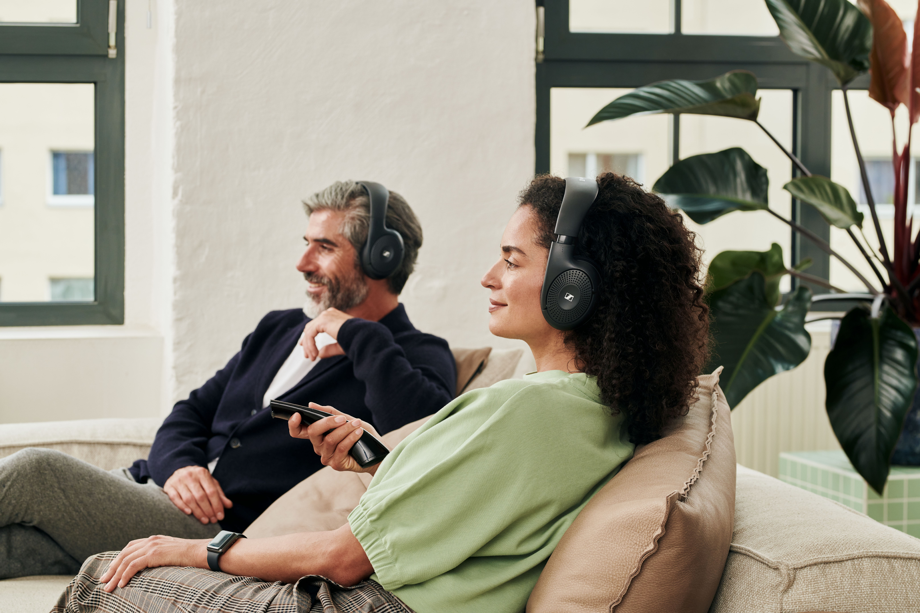

LE COMPAGNON FIDÈLE POUR REGARDER LA TÉLÉVISION
Sennheiser RS 120-W - Pour un son exceptionnel au service du divertissement.
Paris, 16 Août 2022 – Le catalogue des équipements audio pour la télévision de Sennheiser s'enrichit d'un nouveau modèle performant. Le casque supra-auriculaire sans fil RS 120-W offre pas moins de trois modes sonores différents pour une expérience d'écoute personnalisée, fonctionnant avec une transmission LE Audio pour un son cristallin et non déformé grâce au Bluetooth®. Associé à une batterie de longue durée et à un design amélioré pour un confort optimal, le nouveau casque Sennheiser constitue la solution idéale pour des séances de télévision dignes de ce nom.

"Un son de haute qualité et une expérience audiovisuelle captivante sont essentiels pour la marque Sennheiser", déclare Irene Strüber, chef produit Sennheiser TV Listening. "Le nouveau RS 120-W est conçu pour rendre l'expérience sonore encore plus individuelle et polyvalente. Les utilisateurs peuvent adapter leurs réglages sonores en fonction de leurs préférences, qu'ils souhaitent davantage de basses ou de clarté de la parole. Un casque ne devrait pas être limité à un seul type de divertissement. C'est exactement la philosophie que nous mettons en pratique avec le RS 120-W."

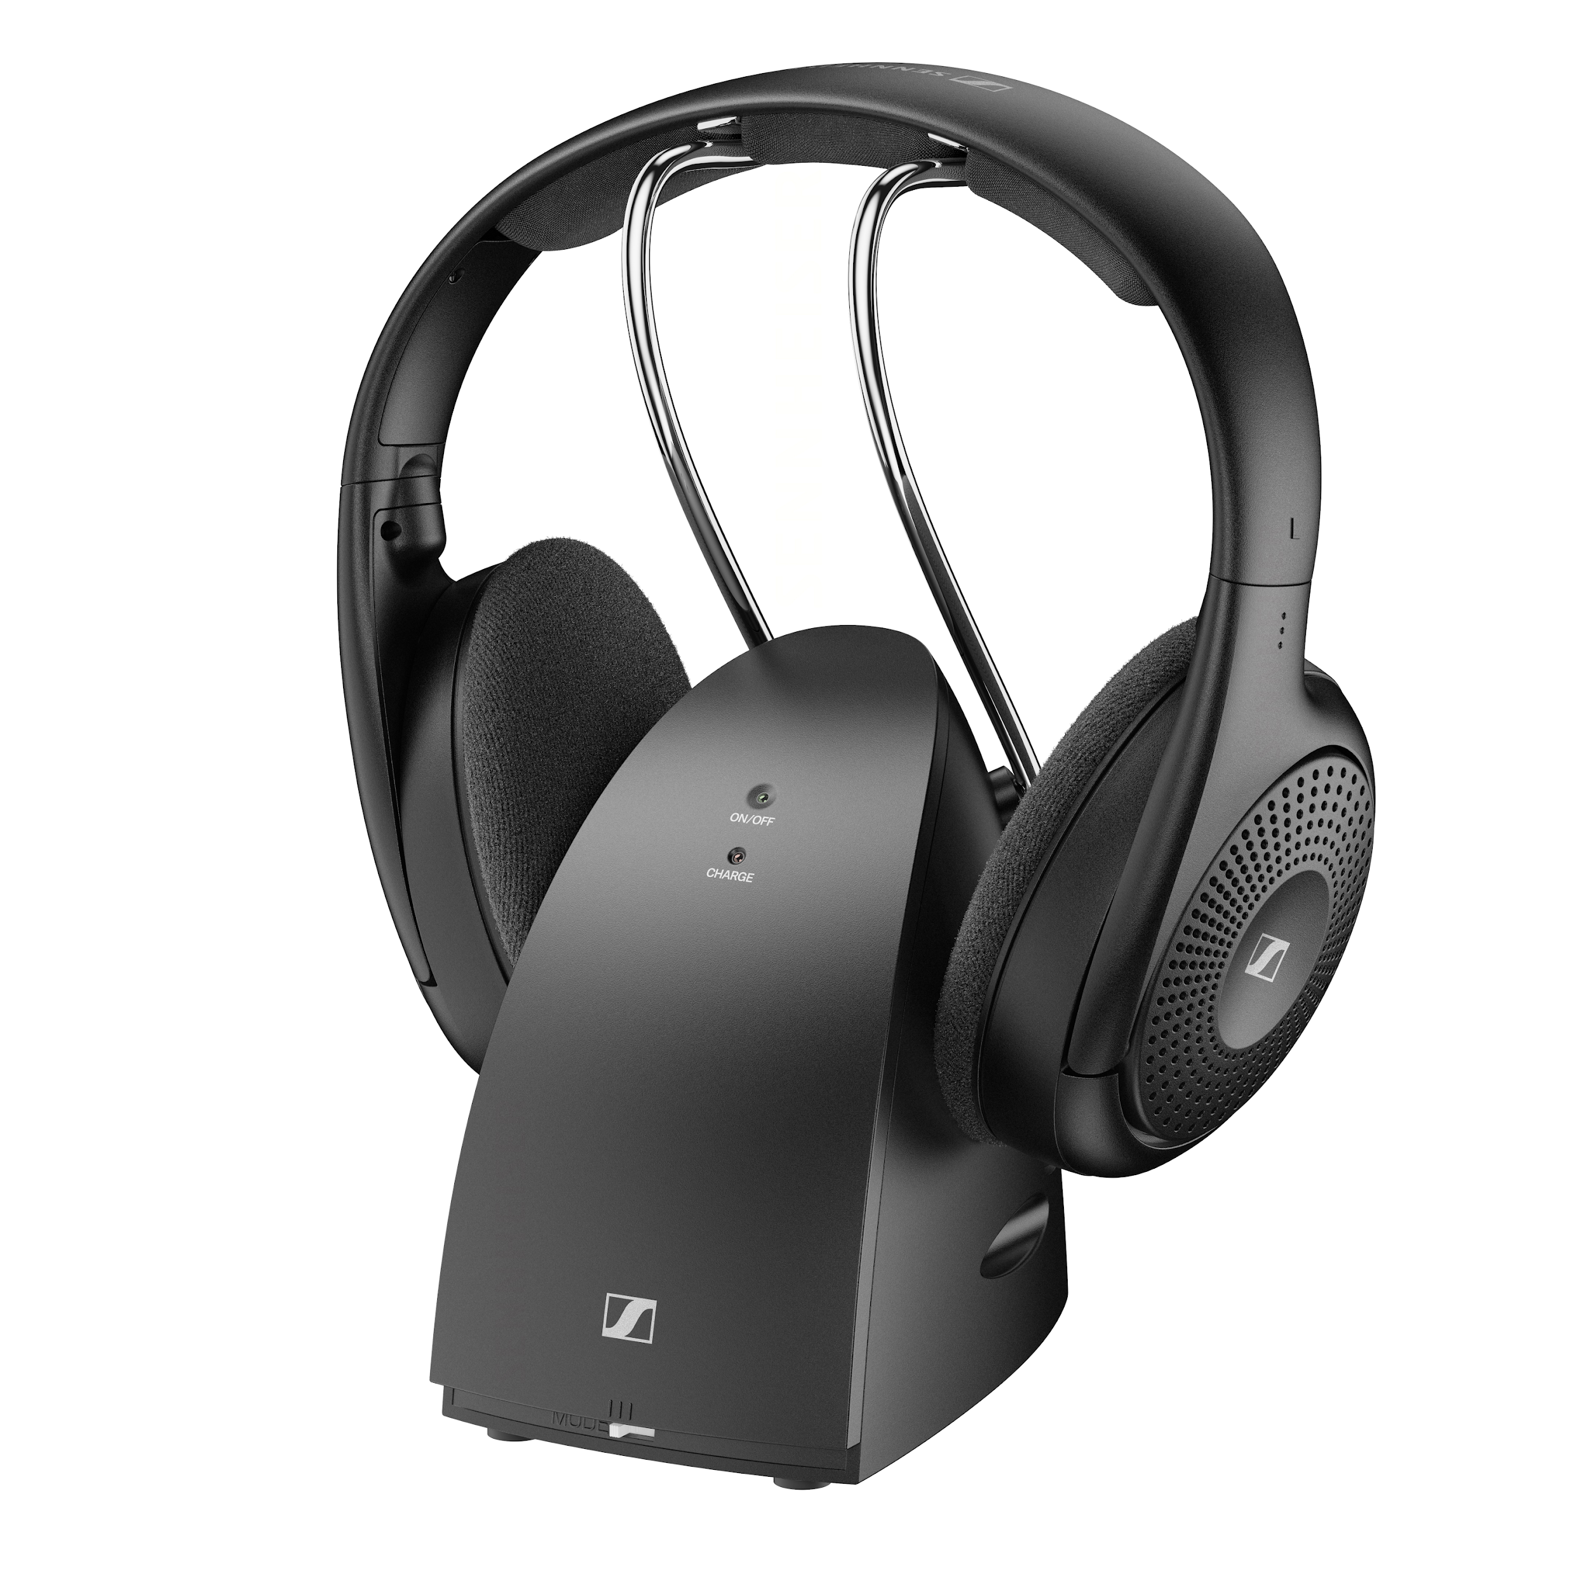

Conçu pour un divertissement de haute qualité
Selon le type de divertissement souhaité, les utilisateurs peuvent choisir entre les modes sonores "Parole", "Musique" et "Neutre" pour adapter le paysage sonore à leurs besoins respectifs. Pour garantir un son détaillé, équilibré et sans distorsion, le RS 120-W utilise la technologie avancée LE Audio, qui permet le streaming audio via la technologie de transmission Bluetooth® Low Energy. La technologie LE Audio comprend un nouveau codec audio LC3 de haute qualité. Cette technologie convainc non seulement les auditeurs par la diffusion d'un son cristallin, mais offre également une latence très faible, ce qui garantit des sessions de divertissement immersives.

Parallèlement, le design amélioré du RS 120-W rend les commandes encore plus intuitives. Par exemple, les utilisateurs peuvent désormais régler le volume indépendamment de la télévision en utilisant la commande située sur l'oreillette du casque. La conception confortable des écouteurs, avec des coussinets légers et un bandeau souple, contribue au confort du RS 120-W tout au long de la journée, ce qui le rend idéal pour les périodes prolongées de visionnage.

Profiter ensemble du son Sennheiser
Avec une autonomie allant jusqu'à 20 heures et une portée de 60 mètres pour la transmission sans fil, le RS 120-W constitue également la condition essentielle pour des séances de divertissement illimitées. Comme d'habitude, l'émetteur inclus dans la livraison sert de station de charge et de centre de transmission en un. La nouvelle fonction "Broadcast Mode" permet d'associer l'émetteur à plusieurs casques, pour que plusieurs personnes puissent profiter du son époustouflant en même temps. Ceux qui aiment le son fort peuvent augmenter le volume jusqu'à 100 dB, sans avoir de nuisance pour leur entourage.

Prix et disponibilité
Le Sennheiser RS 120-W est disponible en précommande à partir du 16 août et en vente le 30 août avec un prix de vente conseillé de 129,90 euros.

À PROPOS DE LA MARQUE SENNHEISER
Nous vivons et respirons l’audio. Nous sommes guidés par une passion, celle de créer des solutions audios qui font la différence. Façonner l’avenir de l’audio, faire vivre des expériences sonores remarquables à nos clients – c’est ce que la marque Sennheiser représente depuis plus de 75 ans. Les solutions audios professionnelles telles que les microphones, les systèmes de conférence, les technologies de streaming et les systèmes de monitoring font partie de l’activité de Sennheiser electronic GmbH & Co. KG. Tandis que les équipements grand public, comme les casques, les barres de son, les écouteurs et les aides auditives, sont développés et distribués par Sonova Holding AG sous la licence de Sennheiser.

www.sennheiser.com
www.sennheiser-hearing.com

Contact Local
L’Agence Marie-Antoinette
Julien Vermessen
Tel : 01 55 04 86 44 julien.v@marie-antoinette.fr

Contact Global
Sonova Consumer Hearing GmbH
Milan Schlegel
PR and Influencer Manager EMEA Sennheiser Headphones & Soundbars
Tel : +49 (0) 5130 9490119 milan.schlegel@sennheiser-ce.com

